**学习主题：爱国情怀**

1. **学习目标**

同学们，今天我们学习的主题是《爱国情怀》，这节课我们将学习歌曲《我的中国心》，了解弱起在歌曲中的作用，通过分析乐句的起拍、旋律的推动感受海外游子坚定的爱国情怀，以及在连续弱起中表达中华儿女一浪高过一浪的拳拳爱国之心。

1. **学习活动**

活动1：古诗导入初听歌曲《我的中国心》，感受情绪、划分乐段。

活动2：聆听歌曲第一段歌词，划分乐句。

活动3：视唱旋律，发现弱起乐句。

活动4：演唱旋律，感受弱起在情感表达中的作用。

活动5：聆听第二乐段，判断与第一乐段音乐要素的区别。

活动6：分析第二乐段旋律进行特点、以及连续弱起的作用。

活动7：聆听第三乐段，听辨与第一乐段的变化。

活动8：分析歌曲调性。

活动9：介绍歌曲创作背景。

1. **学习资源**

**1.黄霑**(1941~2004)

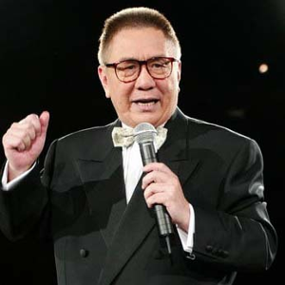

原名黄湛森，出生于广东省广州市，中国香港词曲家、作家、主持人、演员，被誉为“香港四大才子”之一，主要作品有：《我的中国心》、《忘记他》、电影《笑傲湖》创作主题曲《沧海一声笑》等。

**2.王福龄（1925-1989）**

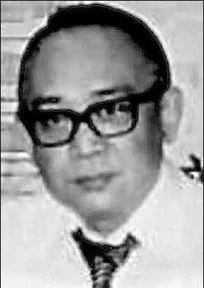

香港著名作曲家。他在上海光华大学毕业，后来往上海音乐专科学校继续进修音乐。1952年，他移居香港,早期主要创作流行曲。  
　　王福龄制作相当严谨，曾创造不少经典旋律。著名作品包括《今宵多珍重》、《南屏晚钟》、《我的中国心》等等。

**3.张明敏**

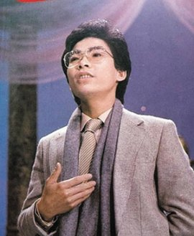

1956年9月出生于香港，祖籍福建省晋江市英林镇 ，中国香港男歌手。

1984年张明敏在该年中央电视台春节联欢晚会演唱歌曲《我的中国心》，凭此曲成名。除此之外，他演唱的歌曲还有《中华民族》、《我是中国人》、以及《爸爸的草鞋》等。

1. **《我的中国心》歌片**

